На виконання постанов Президії ФПУ та президії обласного комітету Профспілки від 08.06.16р. № 109/02 працівниками 29 закладів зібрано 646 підписів проти підвищення цін на газ для населення. Підписні листи передані до Кабінету Міністрів України.
№  з/п | Назва закладу | Кількість підписів
1. | Софіївська ЗОШ №1 | 59
2. | Запорізька ЗОШ | 17
3. | Вишнева ЗОШ | 26
4. | Відділ освіти | 48
5. | ДНЗ «Чайка» | 22
6. | Девладівська ЗОШ | 19
7. | Сергіївська ЗОШ | 17
8. | Новоюлівська ЗОШ | 23
9. | ДНЗ «Берізка» | 21
10. | Жовтневий навчально-реабілітаційний центр | 49
11. | Ордо-Василівська ЗОШ | 21
12. | Нововасилівська ЗОШ | 19
13. | Жовтянська ЗОШ | 26
14. | Любимівська ЗОШ | 13
15. | Мар’є-Дмитрівська ЗОШ | 15
16. | Новоюлівський ДНЗ | 7
17. | Володимирівська ЗОШ | 19
18. | Софіївська ЗОШ №2 | 16
19. | Мар’є-Дмитрівська ЗОШ | 15
20. | Софіївська ЗОШ №2 | 16
21. | Новоюлівський ДНЗ | 7
22. | Любимівська ЗОШ | 13
23. | Мар’ївська ЗОШ №2 | 28
24. | Володимирівська ЗОШ | 19
25. | Девладівський ДНЗ | 7
26. | Жовтнева ЗОШ | 21
27. | Кам’янська ЗОШ | 22
28. | ДНЗ «Ромашка» | 29
29. | Миколаївська ЗОШ | 32
 |  | 646

Перша зміна у ДОТ "Лісова казка" розпочалася!

17 червня розпочалася перша зміна оздоровчого сезону 2016 року у дитячому таборі «Лісова казка».
Для 300 дітей членів обласної організації Профспілки працівників освіти і науки України розкрила оздоровниця свої обійми, щоб протягом 18 днів створити для них казковий світ відпочинку у лісі.
Табір «Лісова казка» постійно зміцнює та розвиває свою матеріальну базу . Наприклад, у цьому році наших діточок чекає капітально відремонтований корпус «Ювілейний», облаштована естрада, нове обладнання на території та багато іншого.
Софіївський райком профспілки надав 7 путівок для оздоровлення в дитячому таборі.
Відпочинок обіцяє буди цікавим, змістовним та пізнавальним.

Екскурсія для освітян району
Бажаючі члени нашої районної профспілкової організації мали змогу здійснити екскурсійно- пізнавальну подорож «Волинсько-галицьке намисто».
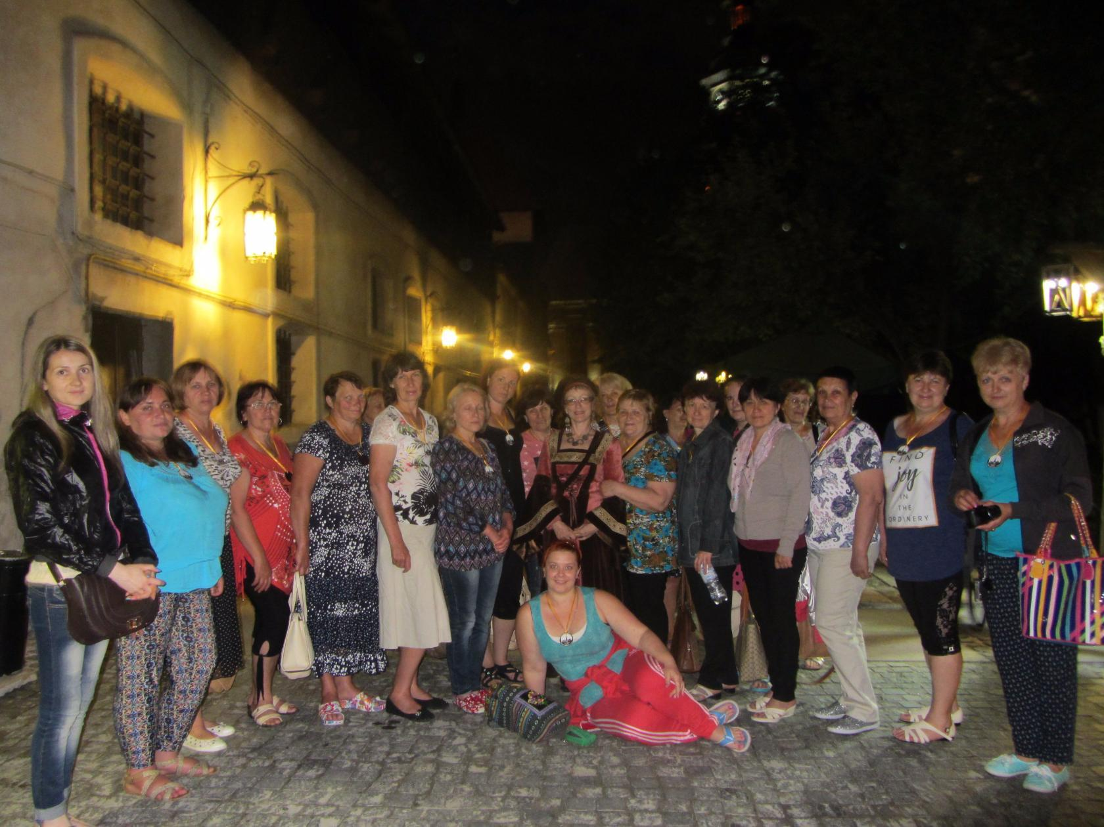
Свято-Успенська Почаївська Лавра – одна з найбільших і найвідоміших святинь Православного світу, чудодійне озеро Святої Анни, монастир-фортеця Підкамінь чарували екскурсантів на Тернопільщині, а у Львові група освітян побувала на нічній театралізованій екскурсії старим містом «Нічна варта», Личакiвському кладовищі, відвідала Аптеку-музей, музей "Королівські зали", піднялася на оглядову вежу ратуші, побувала на площах "Ринок, «Театральній», сувенірному ярмарку. Чотири дні пройшли швидко. Втомлені, але з позитивним настроєм та враженнями подорожуючі повернулися додому.

